T.C.
ATATÜRK ÜNİVERSİTESİ
TOPLUMSAL DUYARLILIK PROJELERİ UYGULAMA VE ARAŞTIRMA MERKEZİ

“BİR KAPAK DÖNÜŞÜR YÜZLERCE MUTLULUĞA”
Proje Kodu: 607001BC29AF0
ARA RAPORU

Proje Yürütücüsü:
AYŞEGÜL CEREN TEKİN
MİMARLIK VE TASARIM FAKÜLTESİ 4. SINIF ÖĞRENCİSİ
Araştırmacılar:

Ali Osman KIRAN
Ayberk Umut TOSUN
Ayşe IŞIK
Bekir Can GERÇEK
Beyza Nur KURBAN
Dudu KAYA
Emir Yasin KILIÇ
Erdi CANBAZ
Feyza GÜNDOĞDU
Hanife BASU
Hatice BENGÜ
İrem GÖKÇE
Kübra GÜNDÜZ
Merve Buse ORTALIKCI
Nurettin GÜNAL
Oğuz Kağan KARAMAN
Süeda SÖNMEZ
Türker ÖZTÜRK
Utku GÜLER

İÇİNDEKİLER
Özet 2
Materyal ve Yöntem 3
Proje Uygulamasına Ait Görseller 4
Sonuçlar 7

ÖZET
Ortopedik engelli bireyin tek başına hareket etmesini, özgürce gezmesini, alışveriş yapabilmesini ve yaşadığı dünyayı keşfetmesini sağlayabilirsiniz. İçtiğimiz su şişesinin ya da damacananın, zeytinyağınızın, meşrubatınızın kapağını atmak yerine biriktirirseniz sizler de engelli vatandaşlarımızın hayatlarına özgürce devam etmelerine yardımcı olabiliriz. Başarıyla yürütülen plastik kapak kampanyası “HİÇ BİTMEDİ” ve bu kampanyaya destek olarak ihtiyaç sahibi engelli vatandaşlara biriktirdiğimiz kapaklar doğrultusunda onları tekerlekli sandalyelerine kavuşturabiliriz. Bu kampanyaya katılan herkes engelli kardeşlerimize yardım etmekle kalmıyor aynı zamanda ülkemiz ekonomisine de büyük katkı sağlamış oluyor. Çocuklarımızın bu konu hakkında bilinçlenmesi, duyarlı olması bizleri mutlu ediyor. Unutulmamalıdır ki plastik kapaklar 400 yıl gibi uzun bir süreç sonra doğadan yok olma aşamasına geliyor. Buradaki amaç plastik kapakların geri dönüşüm işlemini yaparak gelecek nesillere daha yaşanabilir bir doğa bırakmak. Bir diğer amaç ise de engelli kardeşlerimizin ihtiyaçları olan tekerlekli sandalyeleri temin etmektir."
Bu proje Atatürk Üniversitesi Toplumsal Duyarlılık Projeleri tarafından desteklenmiştir.

Anahtar Kelimeler: Mavi kapak, engelli birey, plastik, umut

MATERYAL VE YÖNTEM

Araştırmanın Türü
Bu çalışma bir Toplumsal Duyarlılık Projesi’dir.

Araştırmanın Yapıldığı Yer ve Zaman
Proje ekibi tarafından "2021-04-13", "2021-07-12"tarihleri arasında Atatürk Üniversitesi’nde gerçekleştirilmiştir.

Projenin Uygulanışı
Projenin uygulanması için gerekli materyaller, proje başvuru sürecinde belirlendiği gibi kendi imkanlarımız doğrultusunda yaptığımız mavi kapak kutularını belirli birimlere yerleştirerek 15 günlük toplamalar sonucunda toplamda 14.956 mavi kapağa ulaşmış bulunmaktayız. Hedefimiz iste yaklaşık olarak 150.000 adet kapak toplayıp belirlediğimiz firmalara bu mavi kapaklarımızı kargolayarak 1 engelli bireyimizi daha tekerlekli sandalyeye kavuşturmak asıl hedefimizdir.

PROJE UYGULAMASINA AİT GÖRSELLER
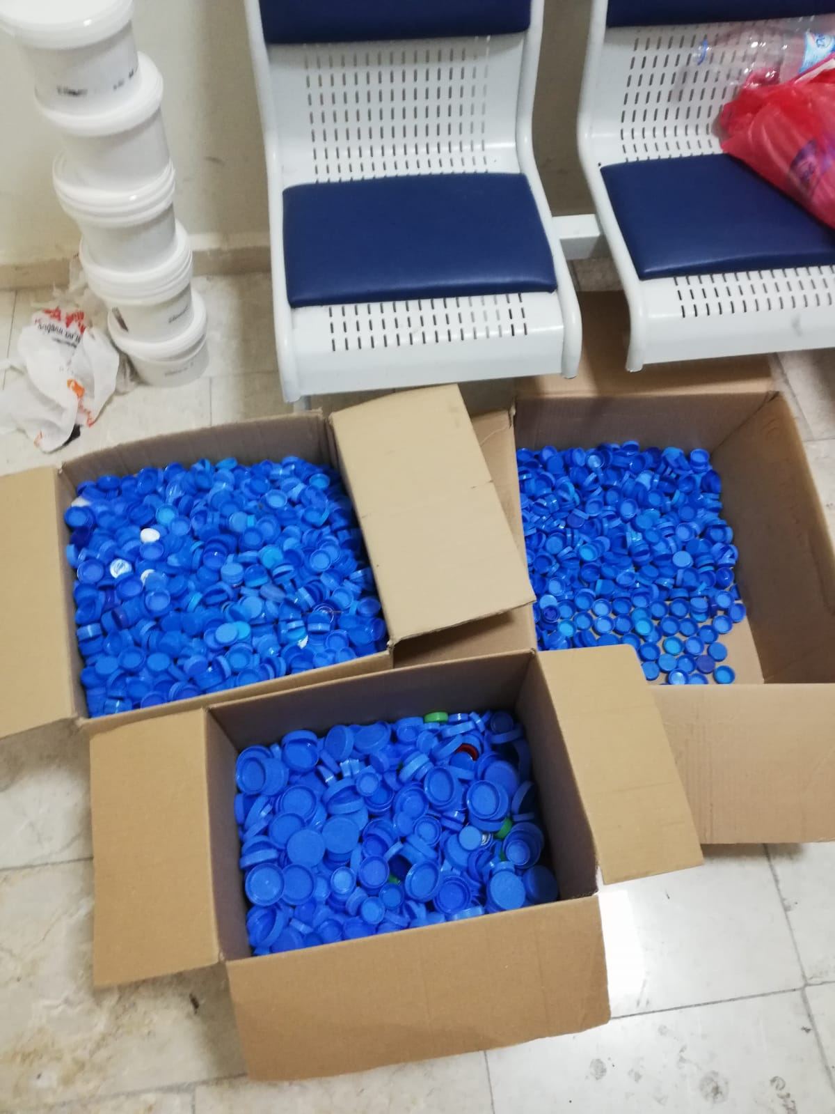
Haftalık Mavi Kapak Toplanması

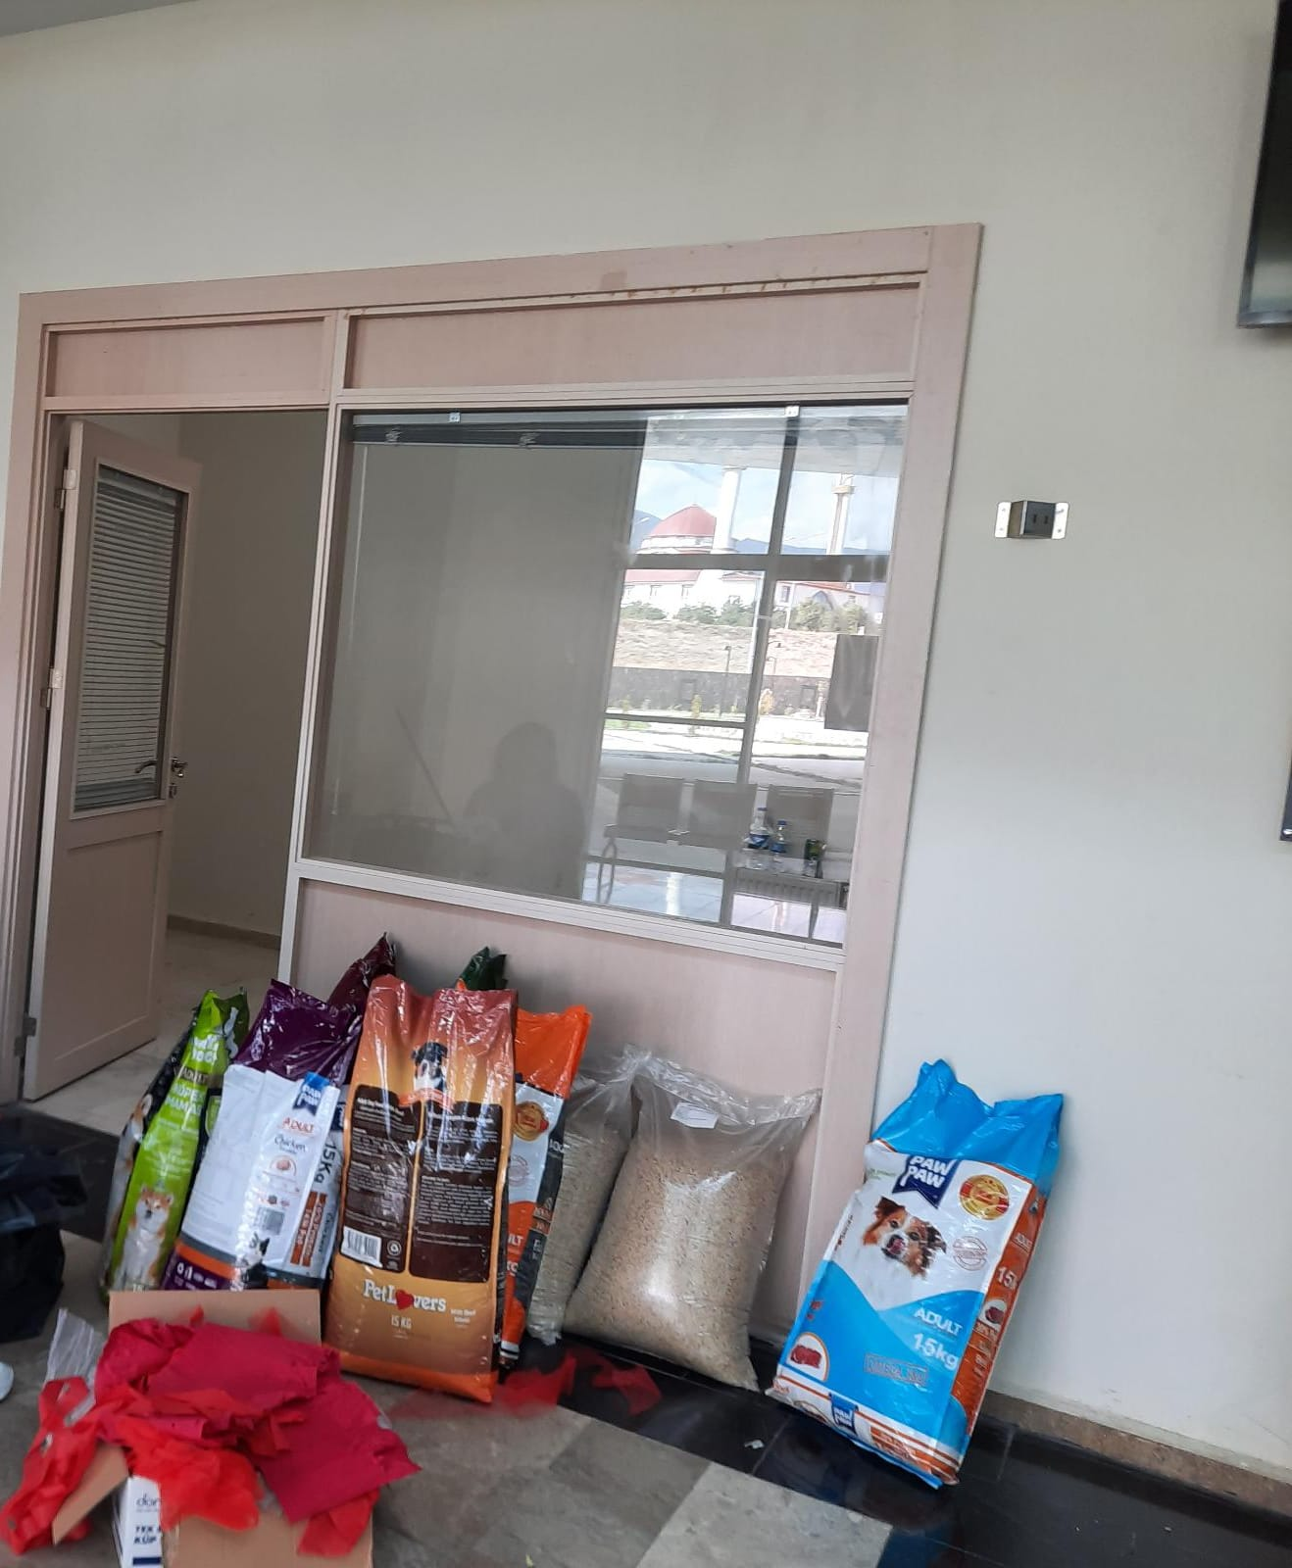
Mavi Kapakların Toplanıp, Sayımının Yapıldığı Kulüp Odamız

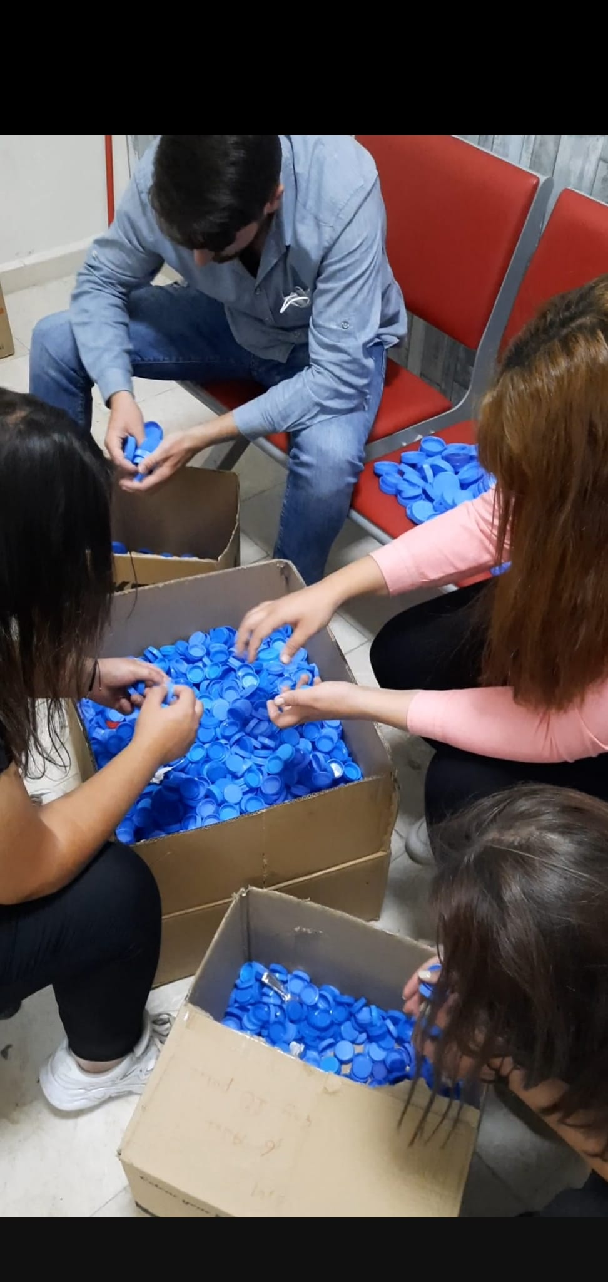

Mavi Kapak Sayımı

SONUÇLAR
Bir Kapak Dönüşür Yüzlerce Mutluluğa adlı projemiz hala devam etmekte olup şu ana kadar üniversitemizin 3 birimine mavi kapak kutuları yerleştirip, toplamda 14.956 adet mavi kapak sayısına ulaşmış bulunmaktayız. Okulların açılmasıyla birlikte birimlerimizi artırarak ilerleyerek Atatürk Üniversitesi Ailesi olarak tekerlekli sandalye bağışı yapmayı hedeflemekteyiz.
Projemizi destekleyerek Atatürk Üniversitesi Toplumsal Duyarlılık Projeleri Uygulama ve Merkezi’ne teşekkür ederiz.

